МИНИСТЕРСТВО ОБРАЗОВАНИЯ И НАУКИ РОССИЙСКОЙ ФЕДЕРАЦИИ
Федеральное государственное бюджетное образовательное учреждение
высшего профессионального образования
«НАЦИОНАЛЬНЫЙ ИССЛЕДОВАТЕЛЬСКИЙ
ТОМСКИЙ ПОЛИТЕХНИЧЕСКИЙ УНИВЕРСИТЕТ»
__________________________________________________________

УТВЕРЖДАЮ
Директор ИПР

___________А.Ю. Дмитриев
« ___ » ______________2014г.

ЭЛЕКТРОХИМИЧЕСКАЯ ГЕТЕРОГЕННОСТЬ МЕТАЛЛИЧЕСКИХ СВАРНЫХ ШВОВ

Методические указания к выполнению лабораторных работ по курсу «Химическое сопротивление материалов и защита от коррозии» для студентов, обучающихся по профилю «Машины и аппараты химических производств»

Составитель НАЛЕСНИК О.И.

Издательство
Томского политехнического университета
2014

УДК 620.196
Электрохимическая гетерогенность металлических сварных швов: Методические указания к выполнению лабораторных работ по курсу «Химическое сопротивление материалов и защита от коррозии» для студентов, обучающихся по профилю «Машины и аппараты химических производств» / Налесник О.И.; Томский политехнический университет. – Томск: Изд-во Томского политехнического университета, 2014. – 7с.

Методические указания рассмотрены и рекомендованы к изданию методическим семинаром кафедры Общей химической технологии ИПР
« _____ » ______________2014г.

Зав. кафедрой ОХТ
К.т.н., доцент _______________ В.В. Тихонов

Председатель учебно-методической
комиссии, к.т.н., доцент _______________ И.В. Фролова

Рецензент
Кандидат технических наук, доцент
Беляев В.М

©ФГБОУ ВПО НИ ТПУ, 2014
©Налесник О.И

- Теоретическая часть

Сварочное соединение, находящееся в контакте с электролитом, представляет собой многоэлектродный гальванический элемент. Из-за структурной и химической неоднородности, неравномерности распределения механических напряжений на поверхности работают макрогальванические пары, электродами которых являются основной металл, шов, зоны термического влияния и зоны максимальной концентрации напряжений. При этом макрогальванические коррозионные пары работают на фоне микрогальванических, имеющихся в каждой зоне и обеспечивающих равномерную коррозию в этой зоне.
В коррозионном отношении наибольшую опасность представляют макрогальванические пары. Особенно опасно, когда шов является анодом (более отрицателен) по отношению к основному металлу. Это ведёт к коррозии металла шва, так как поверхность основного металла неизмеримо больше поверхности шва, плотность анодного тока может быть значительной.
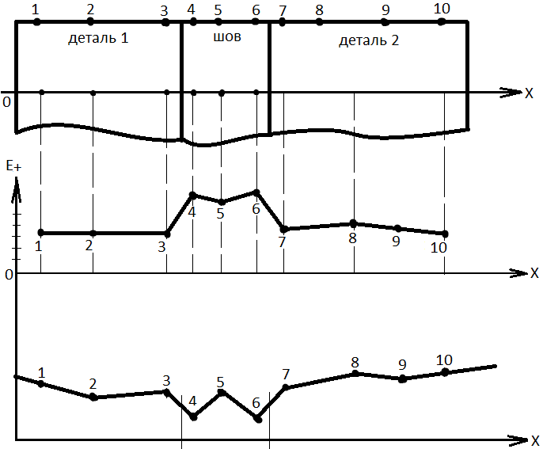
Рис.1 Диаграмма распределения потенциала на поверхности шлифа.
а) металл шва электроположительнее основного металла.

Измеряя электрохимический потенциал основного металла и шва, можно обнаружить уязвимые участки сварного соединения. Это измерение позволяет выбрать наиболее безопасный в коррозионном отношении метод сварки.
На рис.1 даны диаграммы распределения потенциала по поверхности основного металла и шва перпендикулярно шву.

Задача эксперимента: Установить распределение потенциала в материале сварного шва и основного материала. Найти анодные и катодные участки сварного соединения. Оценить качество шва.

Контрольные вопросы
1. Причины возникновения электрохимической неоднородности поверхности.
2. Различие микро- и макрогальванических коррозионных пар.
3. Анодные и катодные стадии коррозионного процесса.
4. Устройство и работа хлорсеребряного электрода сравнения в кислой среде.

- Экспериментальная часть

  - Приборы и принадлежности:
- Образец сварного соединения с поперечно разрезанным швом;
- Милливольтметр постоянного тока с входным сопротивлением не ниже 1Мом;
- Стандартный хлорсеребряный электрод сравнения типа ЭВЛ, в;
- Стакан с насыщенным раствором KCl;
- 10%-ый раствор H₂SO₄;
- пипетка;
- наждачная бумага (зерно 0).

  - Порядок измерений
Поверхность сварного соединения зачищается шкуркой до блеска и обезжиривается ацетоном. Сварное соединение подключается к (-) – клемме милливольтметра припайкой провода (см. рис.2).

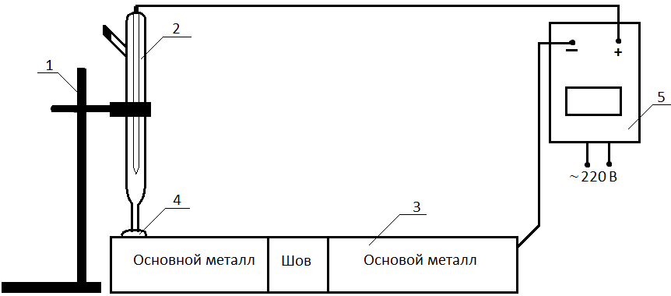

Рис 2. Схема измерения потенциала в точках поверхности
1 – штатив; 2 – электрод сравнения, 3 – сварные соединения; 4 – капля электролита; 5 – милливольтметр высокоомный.

На поверхность в отмеченные точки наносится по небольшой капле 10%-ного раствора H₂SO₄, а затем устанавливается хлорсеребряный электрод, подключенный к (+) – клемме милливольтметра. Через 3 минуты измеряют потенциал участка. Полученные результаты заносят в табл.1.
Расстояние между точками на основном металле 1 см, между точками шва – 5 мм. При этом капля раствора серной кислоты не должна касаться зоны предыдущей капли.

  - Оформление отчёта
В теоретической части рассмотреть внутренние факторы коррозии и возможные причины возникновения микро- и макрогальванических пар при сварке.
В экспериментальной части содержится схема измерения и порядок выполнения. Результаты заносятся в таблицу 1. По результатам строится диаграмма распределения потенциала по поверхности образца. Сделать вывод о качестве сварного шва.

Таблица 1.
Распределение потенциала по поверхности сварного соединения
Измеряемый участок | Номер измерения (точки) | Потенциал металла, в
Измеряемый участок | Номер измерения (точки) | относительно хлорсеребряного электрода | по водородной шкале
Основной металл | 1  2  3
Металл шва | 4  5  6
Основной металл | 7  8  9  10

В выводах дать оценку качества сварки.

ЭЛЕКТРОХИМИЧЕСКАЯ ГЕТЕРОГЕННОСТЬ МЕТАЛЛИЧЕСКИХ СВАРНЫХ ШВОВ

Методические указания к выполнению лабораторных работ по курсу «Химическое сопротивление материалов и защита от коррозии» для студентов, обучающихся по профилю «Машины и аппараты химических производств»

Составитель
НАЛЕСНИК Олег Иванович

Формат 60х84/16. Бумага «Снегурочка».
Печать Xerox. Усл. печ. л. 9,01. Уч.-изд. л. 8,16.

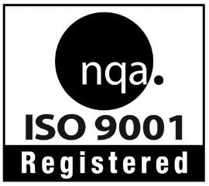Томский политехнический университет  Система менеджмента качества  Томского политехнического университета сертифицирована  NATIONAL QUALITY ASSURANCE по стандарту ISO 9001:2000 | 
. 634050, г. Томск, пр. Ленина, 30.
Тел/факс: 8(3822)56-35-35,www.tpu.ru

